作者： | 葛荣芳 | 倍福苏州技术中心  苏雅路388号新天翔广场A座1207  TEL: 0512-62852207  FAX: 0512-62852156
日期：
版本： | V1.0
E_mail: | r.ge@beckhoff.com.cn

如何在没有安全卡的情况下设置AX5000的急停按钮

免责声明
我们已对本文档描述的内容做测试。但是差错在所难免，无法保证绝对正确并完全满足您的使用需求。本文档的内容可能随时更新，也欢迎您提出改进建议。

文档内容可能随时更新
如有改动，恕不事先通知

概述
有一些客户对我们的AX5000系列的驱动器在没有用到AX5801或AX5805等安全模块卡的情况下提出如何接急停和硬限位。

文档中包含的文件
文件名称 | 文件说明
TC_MC2 | NCPTP库文件

详细步骤
- 本文档默认大家TwinCAT软件有一定的熟悉，了解如何添加硬件和轴系统。
- 请看图示：
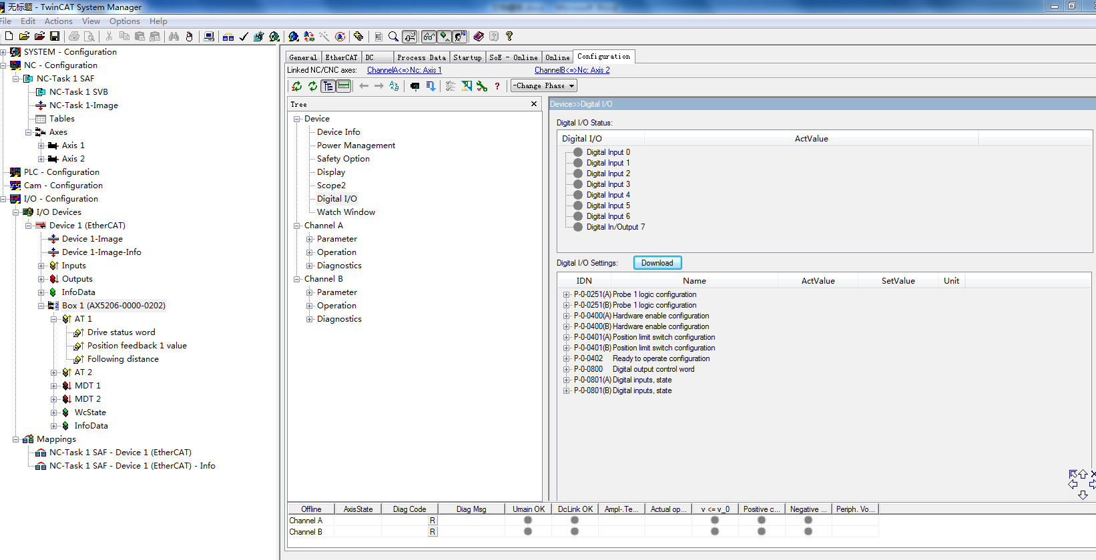
C
B
A
选中A以后，再点击界面右上方的“Configuration“，就会出现以上图示的画面，点击C(P-0-0-0400(A))前面的“+“号,会出现以下的图示2：

该参数的结构为：
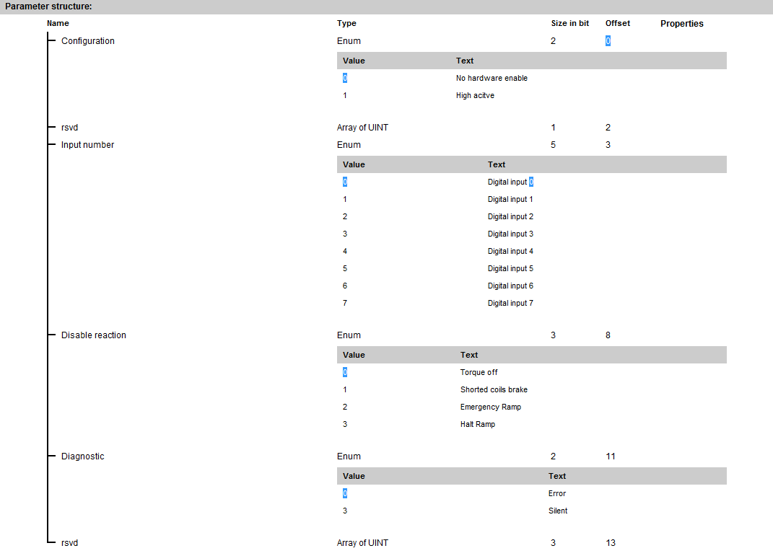

用户可以根据最近的急停按钮需求配置。其中“input number“为AX5000自身带的8个input。

